

**Instituto Três Rios**

**Biblioteca Universitária do Instituto Três Rios**

Endereço: Av. Prefeito Alberto da Silva Lavinas, 1847 – Torre Sul – Térreo – Centro – Três Rios

Cep. 25.804-100 – Rio de Janeiro – Tel.: (24) 2255-3677 – email: [bibliotecatr@ufrrj.br](mailto:bibliotecatr@ufrrj.br) ;

Site Institucional: [www.**itr**.ufrrj.br/portal/**biblioteca**](http://www.itr.ufrrj.br/portal/biblioteca) Site 2: <http://biblioteca-tres-rios.webnode.com>

Twitter: [https://**twitter**.com/**Biblioteca**ITR](https://twitter.com/BibliotecaITR) ; Facebook: [facebook.com/biblioteca.itr](http://facebook.com/biblioteca.itr) [Biblioteca Ufrrj Itr]; Skype Direção : bibliotecaufrrj.tr; Skype Secretaria : bibliotecaitr.secretaria ; Skype Referência : bibliotecatr.referencia ; Skype Circulação : bibliotecatr.circulacao ; Skype Processamento Técnico : bibliotecatr.sptecnico.

**MANUAL DE ROTINAS ADMINISTRATIVAS**

**DO SETOR DE PROCESSAMENTO E TRATAMENTO TÉCNICO (SPTT)**

**SEÇÃO DE PROCESSSAMENTO E TRATAMENTO E PROCESSAMENTO TÉCNICO (SPTT)**

O Setor de Processamento e Tratamento Técnico de Materiais, da Biblioteca Universitária do Instituto Três Rios é o setor responsável pelos serviços e atividades de tratamento técnico – pré-catalogação; pré-classificação e pré-indexação - dos materiais bibliográficos (Livros; Revistas; Periódicos; Dissertações; Teses e Monografias) adquiridos que virão a compor o acervo da Biblioteca. São executados no respectivo Setor o cadastramento destes materiais no Banco de Dados Bibliográficos interno da Biblioteca, onde são realizados o controle, cadastramento e indexação, esta que se constitui na tarefa de gerir o acervo e referenciar o material bibliográfico, conduzindo o leitor ao acesso da informação em suas buscas, seja através de “termos de indexação” ou conceitos pré-estabelecidos que são atribuídos aos assuntos dos materiais bibliográficos, ordenando-os e permitindo de maneira rápida a recuperação da Informação e do Conhecimento.

A Seção de Processamento e Tratamento Técnico apresenta, ainda, uma divisão quanto ao rol de suas atividades, e que podem ser assim definidas:

* Aquisição;
* Processamento Técnico (Catalogação; Classificação e Indexação de Assuntos);
* Tratamento Técnico (Preservação; Conservação e Restauro);
* Automação;

**AQUISIÇÃO**

A descrição da aquisição de materiais bibliográficos para a Biblioteca é realizada de maneira distinta, o que permite privilegiar as diferentes formas dessa atividade de expansão e desenvolvimento do acervo. São formas de aquisição:

1- Compra Institucional;

2- Aquisição por Parcerias, Convênios;

3- Doação;

1. Compreende-se a Compra Institucional a atividade de aquisição que se utiliza de recursos próprios da Instituição (UFRRJ), que são destinados à atualização e desenvolvimento do acervo de suas Bibliotecas.

No âmbito da Biblioteca Universitária do Instituto Três Rios, a **AQUISIÇÃO** por **COMPRA INSTITUCIONAL** é realizada e desenvolvida na maioria de suas ações pela Seção de Processamento e Tratamento Técnico, conforme as seguintes etapas assim elencadas respectivamente:

1. Abertura do prazo, conforme autorização da Administração Superior para confecção encaminhamento das listas de sugestões bibliográficas visando atualização e desenvolvimento do acervo;
2. Divulgação e encaminhamento via memorando circular endereçado às Coordenações e Departamentos do Instituto Três Rios da lista/planilha modelo institucional, utilizada para coleta das sugestões bibliográficas para aquisição;
3. Recepcionamento e conferência das listas de sugestões bibliográficas, onde são observados o cumprimento dos critérios para aquisição:

- Atendimento pelas Coordenações/Departamentos quanto aos quantitativos de itens a serem adquiridos e quanto à dotação orçamentária/recursos financeiros destinados ao Curso (quando o caso). São regras delimitadas pela Administração Superior o seguintes quantitativos: Quantitativo de 5 (cinco) exemplares de cada título, onde o quantitativo máximo seja de 100 (cem) títulos por cada Curso, totalizando o valor de 500 (quinhentos) exemplares, ou seja 5 x 100 = 500;

d) Conferência e ajustamento das referências bibliográficas conforme a norma bibliográfica;

e) Levantamento quanto às referências bibliográficas sugeridas fazer parte de publicação corrente (ser comercializada) e se estas que foram sugeridas estão em sua Edição e Volume atuais, visto só poder ser adquirido pela Instituição títulos atualizados, ou seja mais atuais e que façam parte de publicações correntes;

f) Levantamento quanto à existência das referências bibliográficas sugeridas no acervo da Biblioteca, identificando os respectivos quantitativos, volumes e edições;

g) Realização de pesquisa prévia de preço, identificando na planilha de aquisição os valores unitários e globais para aquisição de todos os itens descritos como sugestão para aquisição bibliográfica pelo Curso;

h) Encaminhamento da planilha de sugestões bibliográficas às Coordenações e Departamentos via memorando assinalando às respectivas correções, alterações ou observações a serem feitas que impossibilitem a sua aquisição nos moldes recebidos;

i) Encaminhamento à Direção da Biblioteca Central via email da planilha eletrônica/lista final de sugestões bibliográficas para aquisição por Curso;

j) Impressão da planilha eletrônica/lista final de sugestões bibliográficas para aquisição por Curso e Abertura de processo administrativo institucional ou o seu encaminhamento via memorando/ofício devidamente protocolado;

2 - Diz-se da **AQUISIÇÃO** por **PARCERIA ou CONVENIO** a atividade de aquisição que **NÃO** emprega recursos ou **NAO** requer a utilização de recursos financeiros da Instituição (UFRRJ), e que se caracteriza pela aquisição oriunda de contatos realizados pela Administração da Biblioteca de Três Rios, formalizando parcerias que possibilitam a recepção de materiais e itens bibliográficos que são destinados à atualização e desenvolvimento do acervo da Biblioteca. Constituem-se etapas da parceria ou convênio:

1. Elaboração de comunicação oficial (via ofício) pela Administração/Direção da Biblioteca Universitária do Instituto Três Rios, endereçado ao Órgão; Empresa; Instituição ou afins solicitando a parceria ou convênio;
2. Confecção de Convênio Institucional (quando o caso) através do Setor de Convênios da UFRRJ, e aguardo quando da publicação ou renovação do mesmo em Diário Oficial;
3. Recepção e conferência do(s) material(is) recebidos pela Biblioteca pelo Setor de Processamento e Tratamento Técnico, que deverá informar à Direção da Biblioteca sobre a recepção e origem do material;
4. Confecção de Declaração ou Termo de Agradecimento **via ofício** de agradecimento ao Órgão; Empresa; Instituição identificando o(s) itens recebidos pela descrição por referencia bibliográfica (conforme a norma) e impressão em 2 (duas) vias para assinatura da Direção da Biblioteca, quando esta for encaminhada via Correios ou 1 (uma) via para assinatura e posterior escaneamento quando esta for enviada por email. Após essa etapa providenciar o arquivamento da Declaração/Ofício em pasta congênere;
5. Separação e identificação do material oriundo de aquisição para a respectiva atividade posterior caracterizada pelo processamento técnico (classificação;catalogação; indexação) ou se necessita de atividade anterior a esta condizente ao tratamento técnico (higienização, conservação e restauro)

3- Compreende-se a **AQUISIÇÃO** por **DOAÇÃO** a atividade de aquisição que igualmente à aquisição via parceria ou convênio **NÃO** se utiliza de recursos próprios da Instituição (UFRRJ), e se caracteriza pelo ato voluntário de pessoas físicas e jurídicas que encaminham materiais bibliográficos de sua propriedade para que sejam compartilhados com usuários da Biblioteca e por ventura façam parte do acervo da mesma. São etapas desta modalidade de aquisição:

1. Avaliação das condições em que foram armazenados e que se encontram os materiais bibliográficos doados ou a sua relevância para a Biblioteca, identificando os itens que deverão ser descartados ou NÃO recebidos. Estes itens **NÃO** deverão constar do TERMO DE AGRADECMENTO/DECLARAÇÃO;
2. Elaboração ou preenchimento de documento próprio da Biblioteca identificando o nome; matrícula; endereço; telefone; email; facebook ou outras formas de contato do responsável pela doação a fim de que possa lhe ser enviado/entregue a Declaração ou Termo de Agradecimento;
3. Recepção e conferência do(s) material(is) recebidos pela Biblioteca pelo Setor de Processamento e Tratamento Técnico, que deverá informar à Direção da Biblioteca sobre a recepção e origem do material;
4. Confecção de Declaração ou Termo de Agradecimento ao particular, identificando o(s) itens recebidos pela descrição por referencia bibliográfica (conforme a norma) e impressão em 1 (uma) via para assinatura da Direção da Biblioteca e posterior escaneamento quando esta for enviada por email. Após essa etapa providenciar o arquivamento da Declaração/Ofício em pasta congênere (quando o caso);
5. Separação e identificação do material oriundo de aquisição para a respectiva atividade posterior caracterizada pelo processamento técnico (classificação;catalogação; indexação) ou se necessita de atividade anterior a esta condizente ao tratamento técnico (higienização, conservação e restauro) ou ainda o seu DESCARTE.

**PROCESSAMENTO TÉCNICO**

O serviço de **PROCESSAMENTO TÉCNICO** desempenhado no âmbito da Seção de Processamento e Tratamento Técnico, da Biblioteca Universitária do Instituto Três Rios tem a função de analise, síntese, descrição e representação dos documentos de natureza educacional e acadêmica (materiais bibliográficos; mídias eletrônicas (CDs;DVDs) ; Ebooks e arquivos eletrônicos) da Biblioteca para fins de disseminação da informação e do conhecimento. São empregadas para o serviço de PROCESSAMENTO TÉCNICO, conhecimentos e práticas biblioteconômicas que se constituem por técnicas de indexação de assuntos; catalogação e classificação de materiais. Estão assim descritas de maneira sucinta as seguintes atividades que são desempenhadas pelo Setor, quanto ao processamento técnico:

1. **CATALOGAÇÃO**

A **Catalogação**, assim como a **Indexação** são instrumentos que servem para descrever um documento (material bibliográfico; Mídia eletrônica (CD;DVD; Ebook) entre outros) de forma uniforme e conforme normas biblioteconômicas que permitem a recuperação da informação e do conhecimento de maneira rápida para o usuário. O processo de catalogação utilizado baseia-se no uso do AACR-II (Anglo American Cataloguing Rules).

A catalogação pode ser compreendida como uma ferramenta de comunicação entre a biblioteca e o usuário, tendo a função facilitadora da identificação e busca de um determinado assunto dentre os diversos materiais existentes na Biblioteca.

Catálogo é um canal de comunicação estruturado, que veicula mensagens contidas nos itens, e sobre os itens, de um ou vários acervos, apresentando-se sob forma codificada e organizada, agrupadas por semelhanças, aos usuários desse(s) acervo(s). (MEY, 1995, p. 9)

Dessa forma, a atividade de catalogação dentro da Biblioteca permite tanto a usuários quanto profissionais que atuam na Biblioteca encontrar os recursos bibliográficos em uma coleção real ou virtual que se encontre disponível, assim como identificar e selecionar itens do acervo conforme os respectivos assuntos que lhes são objetos de estudo e busca.

É, portanto, durante o processo de catalogação que são atribuídos o Cutter, através da Tabela de Cutter-Sanborn, acessada em <http://203.241.185.12/asd/board/Author/upfile/abcd.htm> identificadas as palavras-chave, assim como itens essenciais que irão referenciar o documento/material bibliográfico (autor; título; ISBN) e que permitirão a sua automação e a recuperação automática pelo Sistema da Biblioteca ou motores de busca empregados na recuperação por assunto. São funções da catalogação:

1. Permitir a uma pessoa encontrar um livro do qual ou:

(A) o autor

(B) o título e

(C) o assunto seja conhecido.

2. Mostrar que a biblioteca possui:

(A) um determinado autor que fora pesquisado;

(B) um determinado assunto que fora pesquisado;

(C) um tipo específico de literatura ou tipo de material;

3. Ajudar na escolha de um livro

(A) de acordo com sua edição (bibliograficamente)

(B) de acordo com seu caráter (literário ou tópico).

No Setor de Processamento e Tratamento Técnico da Biblioteca Universitária do Instituto Três Rios, a esta etapa da **CATALOGAÇÃO** será cumulativa à etapa de REGISTRO de material, que consistirá das seguintes etapas:

1. Confecção e assinalamento do Cutter através do link da tabela em: <http://203.241.185.12/asd/board/Author/upfile/abcd.htm>
2. Assinalamento do Cutter e do número de exemplar nas seguintes partes do livro:

- Verso da folha de título;

- Última folha do livro;

- Confecção de etiqueta de identificação do Cutter para colagem na parte inferior da Lombada do livro (vide fig. 1;2;3;4)

1. Registro do material bibliográfico através das seguintes atividades:

- Carimbo de identificação da Biblioteca na folha de rosto do livro;

- Carimbo de identificação da Biblioteca na pagina 33 ou em página orientada pela Administração da Biblioteca;

- Carimbo de identificação da Biblioteca no Corte dianteiro do livro (vide fig.1);

- Carimbo e identificação de informações sobre os dados de aquisição (Num. De acervo; Num de Patrimônio; etc) do material bibliográfico (quando o caso ou sob orientação);

- Etiquetagem/Colagem do Bolso na página final do livro (evitando folhas com frente e verso em branco) ou contra-capa;

- Etiquetagem de Identificação de **COLEÇÃO NÃO CIRCULA** (tarja vermelha) em exemplares únicos ou conforme orientação da Administração da Biblioteca;

**2) INDEXAÇÃO**

No caso da **indexação** podemos classificar a documentação de forma padronizada, permitindo a construção de índices e de pontos de acesso normalizados. Esta atividade tal qual a catalogação visa permitir a identificação de palavras-chave; assuntos principais e secundários que irão facilitar as buscas aos materiais bibliográficos realizados pelo usuário através de Sistema e/ou motores de busca.

1. **CLASSIFICAÇÃO**

Compreende-se a **CLASSIFICAÇÃO** como uma atividade correspondente ao processo de gestão documentária (Acervo e Documentos em geral) que se constitui pela identificação; análise e descrição das características de um determinado documento/material bibliográfico que permitem a sua organização no acervo e/ou a sua recuperação.

A classificação de documentos e de informações é um processo intelectual associado à ideia de separar e estabelecer relações entre os documentos e o sistema utilizado é a Classificação Decimal de Dewey (CDD).

Baseando-se nas características, podemos classificar os documentos quanto ao: gênero, espécie, tipologia, natureza do assunto, forma, e formato, cabendo-nos ter contato com as seguintes definições e conceitos que referenciam quanto aos **métodos de classificação**:

* Gênero: refere-se à maneira de representar o documento de acordo com o seu suporte. Assim, os documentos podem ser textuais (quando a informação está escrita), cartográficos (quando o documento representa uma área maior, como em plantas e mapas), iconográfico (quando o documento possui a informação em forma de imagem estática, como em fotografias, partituras, e cartazes), filmográficos (quando a informação está representada em forma de imagem em movimento, como em filmes), sonoros (quando a informação está registrada em forma fonográfica, como em discos, e CDs), micrográficos (quando o documento possui a informação registrada em microforma, como em microfilmes e microfichas) e informáticos ou digitais (quando o documento está gravado em meio digital e, por isso, necessita de equipamentos eletrônicos para serem lidos, como um documento em .doc ou .pdf).
* Espécie: espécie é a definição a partir da disposição e da natureza das informações, são exemplos: Ata, Contrato, Decreto, Ofício, Certidão…
* Tipologia: tipologia documental é a configuração que assume a espécie de acordo com a atividade que a gerou, por exemplo: Ata de reunião, Contrato de prestação de serviço, Certidão de nascimento…
* Natureza do assunto: esta classificação informa se a natureza do assunto tratado no documento prejudica a administração ou não quando divulgado. Se sua divulgação não acarreta prejuízo se diz que o documento é “ostensivo” e quando prejudica alguém ele é “sigiloso” e tem restrições de acesso.
* Forma: refere-se ao estágio de preparação do documento, se ele é pré-original, original, ou pós-original. Simplificando: se o documento é rascunho (quando estamos o elaborando e podemos alterá-lo) ou minuta (quando para torná-lo ‘oficial’ faltam apenas os sinais de validação, como a assinatura) dizemos que ele é um pré-original e quando se configura em uma cópia idêntica ao original chamamos de porta-original.
* Formato: é determinado de acordo com as características físicas e técnicas de registros com que se apresenta o documento. São exemplos de formatos: livros, fichas, caderno e pergaminho.

A **CLASSIFICAÇÃO**, enquanto atividade desempenhada pelo Setor de Processamento e Tratamento Técnico, da Biblioteca Universitária do Instituto Três Rios é desenvolvida como atividade complementar à Catalogação. Durante esta etapa do processo de gestão do acervo os materiais bibliográficos são analisados e separados quanto a pertinência de seus assuntos e sua relação com os Cursos de Graduação desenvolvidos no Instituto Três Rios. São etapas desta atividade:

* 1. Análise do material bibliográfico recebido e separação do mesmo nas estantes conforme o assunto; curso; métodos de classificação (gênero, espécie, tipologia, natureza do assunto, forma, e formato) anteriormente mencionados ou ainda a atividade técnica que será desempenhada pelo SPT;

* 1. Identificação na Base de Dados PERGAMUM, da UFRRJ se o material bibliográfico (livro) já existe e se encontra cadastrado, assim como a devida anotação (a lápis) no livro da Classificação Decimal de Dewey (CDD) que lhe fora atribuída. Caso o mesmo não exista na referida Base então realizar a pesquisa na BASE DE DADOS PERGAMUM PUC-PR/NACIONAL e uma vez encontrado assinalar a anotação da CDD (a lápis) juntamente com o número do exemplar nos seguintes locais:
     1. Verso da folha de título da obra;
     2. Última folha do livro;
     3. Cartão do bolso do livro;

**BASE PERGAMUM UFRRJ:** <http://pergamum.ufrrj.br/biblioteca/index.php>

**BASE PERGAMUM PUC-PR/NACIONAL:** [**http://www.pergamum.pucpr.br/redepergamum/consultas/site_CRP/pesquisa.php**](http://www.pergamum.pucpr.br/redepergamum/consultas/site_CRP/pesquisa.php)

OBS.: Faz parte do conjunto destas anotações os seguintes itens:

- Classificação Decimal de Dewey (CDD);

- Número de exemplar;

- Cutter;

3) Assinalamento ou confecção de etiqueta de identificação dos dados de CDD; Cutter; Número de exemplar e/ou demais informações para a Ficha de Bolso e Contra Guarda (vide fig.3) caso não o tenha sido feito durante a etapa de catalogação;

4) Verificação se todos as etapas anteriores foram cumpridas para o devido processo de **AUTOMAÇÃO**;

**AUTOMAÇÃO**

O processo de automação dos serviços da Biblioteca visa promover a informatizaçãodos serviços e a consequente facilidade no acesso e recuperação da informação por profissionais e usuários. Sua implementação requer uma avaliação preliminar sobre as principais características da documentação e do acervo que se deseja gerenciar.

O processo de automação se inicia com o levantamento dos softwares disponíveis no mercado cuja finalidade é o gerenciamento e organização de documentos. A seleção e avaliação do softwares requer algumas observações básicas,inerentes à:

* Compatibilidade com o MARC21, (da Library of Congress) e o ISIS (da UNESCO);
* Facilidade de migração dos acervos de vários tipos de bancos de dados;
* Baixo custo de manutenção
* Operacionalidade em Windows, MAC, LINUX, etc.;
* Boa gestão de pequenos a grandes acervos;
* Permissão à multiusuários (disponibilidade de acesso simultâneo por vários usuários)
* Bom suporte técnico;
* Possibilidade de capacitação virtual simultânea de bibliotecários e auxiliares de bibliotecas;
* Catalogação cooperativa;
* Permissão para reservas e renovações de obras via Internet.

No âmbito da Biblioteca Universitária do Instituto Três Rios, a atividade **AUTOMAÇÃO** realizada pelo Setor de Tratamento e Processamento Técnico consiste de etapa complementar ao gerenciamento das atividades de **REGISTRO E PROCESSAMENTO TÉCNICO** do acervo biblioteca, possibilitando o gestão do acervo pelos demais setores, em particular os serviços de empréstimo, devolução e reserva inerentes aos setores de REFERENCIA E CIRCULAÇÃO.

Nesta etapa os dados principais dos materiais bibliográficos e documentos (Mídias eletrônicas (CDs; DVDs; VHS; Ebooks) são inseridos no software de gerenciamento da Biblioteca e posteriormente etiquetados ou identificados por numero de acervo/tombo ou congênere que irá permitir a sua recuperação posterior seja para inclusão de um item no acervo ou a respectiva BAIXA (Exclusão/Descadastramento de um determinado ítem bibliográfico que fora perdido, avariado ou subtraído da Biblioteca).

A **BAIXA DE MATERIAL BIBLIOGRÁFICO** ocorrerá via Sistema de Automação quando este já estiver no cadastro Bibliográfico ou via listagem/planilha eletrônica quando estes ainda não estiverem inseridos no Sistema de Automação. A BAIXA de material ocorrerá por coordenação da Administração/Direção da Biblioteca quando forem detectadas avarias ou perdas de materiais bibliográficos e todos os itens que deverão ser dado baixa do acervo deverão antes ser consultados no Sistema para que se evite a informação errônea de que o mesmo se encontra disponível no acervo.

As **MONOGRAFIAS ou TCCs**, inicialmente inseridas suas informações em planilha eletrônica destinada ao controle de **MULTIMEIOS (MULTI)**, assim como as mídias eletrônicas serão gradativamente inseridas no Sistema de Automação. Oportunamente os arquivos eletrônicos, constituídos pelas monografias em formato digital, que são recebidos pela Biblioteca em CD terão seu acesso disponibilizado via sitio eletrônico da Biblioteca, possibilitando o acesso e o download de arquivos tendo os direitos de autoridade respeitados por aqueles que fizerem uso destes materiais.

Instituído à partir do ano de 2009 no âmbito da Biblioteca Universitária do Instituto Três Rios, o **Depósito Legal** cumpre o papel de salvaguardar a pesquisa e a produção científica, tornando-a disponível e facilitando o seu acesso a multiusuários. A recepção das mídias eletrônicas é requisito obrigatório para obtenção do Nada Consta de débitos com Biblioteca.

São características para o recebimento dos Trabalhos de Conclusão de Curso (TCCs) para fins de Depósito Legal o recebimento de:

* Cópia impressa em 01 (uma) via, da versão definitiva do Trabalho de Conclusão de Curso (TCC), devidamente encadernada. Para os concluintes do Curso de Bacharelado em Direito é exigida a encadernação em capa dura, na cor especificada por Norma especifica que fora editada pela Coordenação do Curso, com as identificações externas (dizeres) gravadas em letras douradas na capa e lombada da respectiva produção científica, acompanhada ainda da Folha de Aprovação assinada por todos os membros da Banca Examinadora;
* Cópia digital, em versão definitiva do Trabalho de Conclusão de Curso (TCC) salvo em arquivo com extensão “.pdf” armazenado em mídia eletrônica (CD/DVD);
* Estojo em acrílico transparente destinado ao acondicionamento do material eletrônico;

**ORIENTAÇÕES GERAIS**

* Manter a organização; higiene e limpeza no seu ambiente de trabalho, solicitando quando necessária a atuação de equipes de profissionais externos à Biblioteca e realizando identificação e controle dos procedimentos realizados;
* Participar do processo decisório em atividades correlatas ao respectivo Setor propondo e apresentado propostas para melhorias na qualidade do atendimento;
* Promover a elaboração de estatísticas, relatórios e inventários bibliográficos e documentais, identificando quantitativos de títulos por área do conhecimento com o auxílio do Setor de Circulação;

**FIGURA 1**

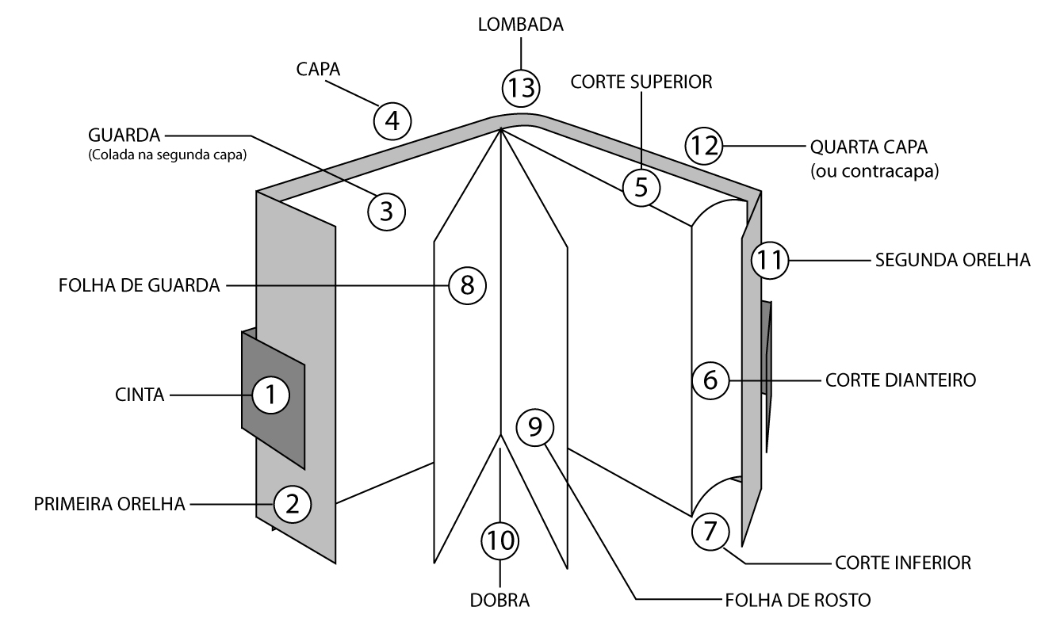

**FIGURA 2**

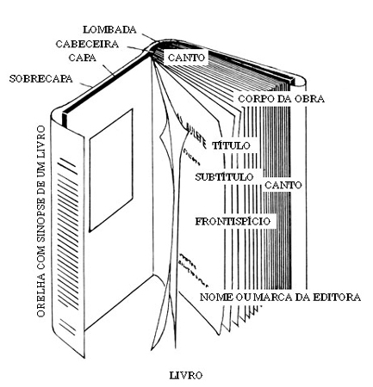

**FIGURA 3**

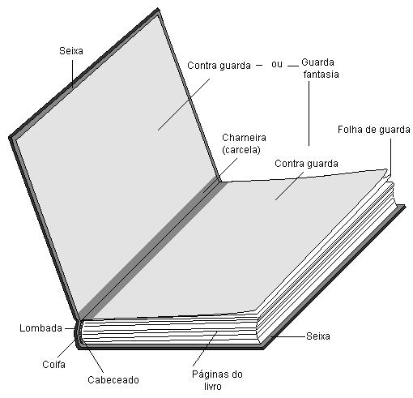

**FIGURA 4**

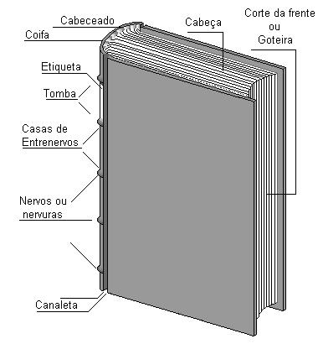

**FIGURA 5**

